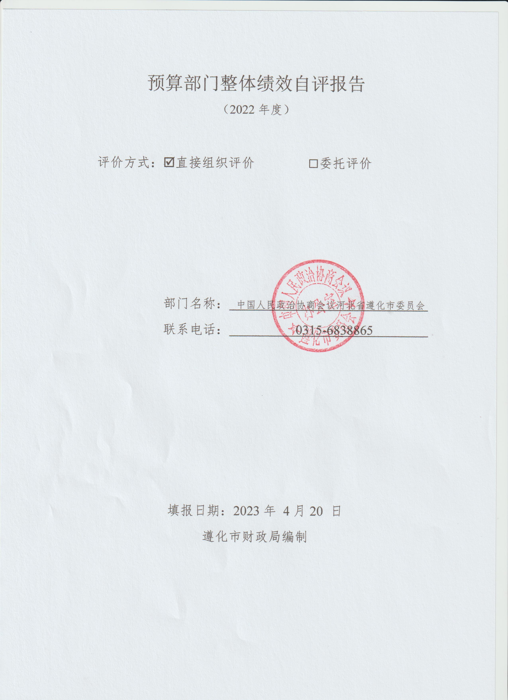

附件：1

**部门整体绩效评价报告**

一、部门整体概况

本部门2022年度申请预算资金603万元，实际支出575万元，预算执行率95%。其中：专项项目6个，金额合计131万元，实际支出90万元，执行率为69%。

二、部门总体绩效目标和绩效指标设定情况

本部门年初设定的部门整体绩效指标是：

以习近平新时代中国特色社会主义思想为指导，深入学习贯彻习近平总书记重要讲话精神以及党的十九大和十九届历次全会精神，认真对照省委、唐山市委和遵化市委政协工作会议精神，紧扣团结和民主两大主题，认真履行政治协商、民主监督、参政议政三项职能，围绕“12346”工作思路，坚持“产业强市、文旅兴遵、产融富民”，坚持建言资政和凝聚共识双向发力，坚持 “跟得紧，贴得近、承得重、落得实”原则，充分发挥政协职能作用，干在实处、走在前列，为加快建设“书香遵化、富强遵化、生态遵化、文明遵化”奋力开创我市高质量发展新局面贡献智慧和力量，以优异成绩迎接党的二十大胜利召开。

（一）坚持政治引领，把握正确前进方向

绩效目标：扎实开展“不忘初心、牢记使命”主题教育。

绩效指标：文稿起草工作完成量≥95%；大型会议控制率≤90%去年；重大工作参与率≥95%；事项督查反馈率≥95%。

（二）坚持围绕中心，助力全市高质量发展

绩效目标：聚焦改革发展的重大举措调研资政、助力发声，努力在推进高质量发展中履职担当、展现作为。

绩效指标：调研及时率≥95%；委员履职缺席率≤1%；关注民生、履职为民工作落实率≥95%。

（三）坚持协商民主，发挥专门协商机构作用

绩效目标：围绕经济社会发展广泛协商建言。

绩效指标：提高协商实效率≥95%；重点提案落实率≥95%；热点难点问题解决率≥95%。

（四）坚持为民情怀，凝聚发展正能量

关注民生、履职为民，加强与各界别、各方面的联系。

绩效目标：紧紧围绕市政府中心工作，积极协调市领导谋大事，解难事。

绩效指标：协调解决规划建设中重点事项≥95%；综合业务管理工作完成率≥95%；综作完成率≥95%

三、绩效评价组织情况

本次绩效评价项目6个，占部门项目总数的100%，涉及金额90万元。采取成立本部门绩效自评工作组的形式，本着客观、公正、公开的原则开展自评工作，所有项目的绩效自评均设计了合理、明晰、可考核的、关键性产出指标和效果指标。自评结果真实可靠。

四、绩效实现情况分析

本年度安排的专项项目资金保障了各个项目的顺利实施，有效推动了全市经济社会发展,为实现“世界知名文化旅游胜地、京东商贸名城和先进制造基地、京津冀魅力中等城市”的目标贡献了发改力量。

1、政治协商：就市委市政府出台的方针政策，市政协通过专题协商、重点协商等形式，就有关问题在深入调研、广泛征求群众意见的基础上，提出建设性的意见或建议，使协商于决策之前。达到决策的科学化、民主化。

2、民主监督：有效履行民主监督职责。通过意见、建议、批评的方式对国家法律法规的实施、重大方针政策的贯彻执行、市委、市政府的工作进行政治监督。一是提升民主监督实效。通过选派政协委员到执法执纪部门担任民主监督员，围绕全市中心工作和部门工作重点，采取日常监督和专项监督相结合的方式，开展有针对性的民主监督活动。二是强化提案督办工作。通过开展提案培训、下发提案范文和提案题目等形式，在提案选题、调研、论证等环节上狠下功夫，形成了一批高质量的提案；积极探索提案办理新模式，使委员满意率达98%以上。

3、参政议政：通过对重大问题以及人民群众普遍关心的问题，开展调查研究，向市委、市政府提出意见和建议。各工作组还结合自身界别特点，开展多种形式的学习议政活动，围绕全市经济社会发展中的重大问题积极参政议政，助推全市经济及各项事业的发展。

4、政协事务管理：抓好机关建设，增强服务本领。围绕建设学习型机关的目标，不断丰富学习内容，创新学习方式，提高机关干部把握大局能力、执行落实能力、文字表述能力、综合协调能力，努力打造一支政治强、业务精、纪律严、作风正的干部队伍。加强机关财务、资产管理；严格按规定要求接待、为离退休老干部服务能力进一步提高。

五、存在的问题

我单位今后将进一步完善部门整体绩效目标，项目绩效目标，严格预算管理、决算管理,严格执行年度预算,推进绩效预算管理，提高财政资金使用效益。

六、相关建议

无相关建议。

|  |  |  |  |  |  |  |
| --- | --- | --- | --- | --- | --- | --- |
| 附件：2 | | | | | | |
| 2022年绩效评价信息汇总表 | | | | | | |
| 注：一般公共预算项目 单位：万元 | | | | | | |
| 序号 | 单位名称 | 项目名称 | 预算数（含调整数） | 自评决算数 | 自评结论 | 备注 |
| 合计 | | | 131 | 90 |  |  |
| 1 | 遵化市政协 | 政协八届二次全会会议费 | 45 | 45 | 做好会务保障工作，确保政协七届五次会议圆满召开，胜利闭幕。 |  |
| 2 | 遵化市政协 | 政协委员调研视察活动费 | 32 | 23 | 政协委员调研视察，加强提案督办落实，发挥委员作用，为经济发展建言献策。 |  |
| 3 | 遵化市政协 | 政协委员培训学习议政活动费 | 27 | 12 | 加强政协委员培训学习提升履职能力，参政议政，发挥委员作用为经济发展建言献策。 |  |
| 4 | 遵化市政协 | 招商资金 | 13 | 0 | 加大招商引资力度，推动高质量发展这一目标，就我市提速项目建设助力 |  |
| 5 | 遵化市政协 | 政协文史资料整理编印费 | 6 | 6 | 改进和加强文史工作,发挥文史工作“存史、资政、团结、育人”作用，加大文史资料征编力度 |  |
| 6 | 遵化市政协 | 政协慰问老干部补贴 | 8 | 4 | 通过重阳节、春节送去温暖，使老干部最大限度地感受到组织的关怀，发挥老干部余热、弘扬正能量，助力经济发展。 |  |